Лето – долгожданное время для детей и беспокойный период для родителей. Чем занять ребёнка, чтобы он не провёл три месяца у телевизора или компьютера? Как помочь ему не растерять, а приумножить знания? Как сделать отдых не только приятным, но и полезным?

Размышляя о том, как организовать каникулярное время ребенка, примите во внимание следующие важные моменты:

1. Начните планировать летнее время сразу же после зимних месяцев, это позволит рассмотреть множество вариантов отдыха, оценить возможности, временные и финансовые ресурсы семьи.

2. Помните, что дети ждут от летних каникул новых впечатлений, открытий, приключений и новых друзей.

3. При выборе вида и места отдыха обязательно учитывайте желание ребенка, его интересы и индивидуальные особенности (характер, темперамент, способности).

4. Обязательно приобщите к обсуждению летних планов ребенка вне зависимости от его возраста. Если ребенок чувствует свою вовлеченность в процесс принятия решений, шансы на получение им позитивного опыта на отдыхе увеличиваются.

5. Четко определите, чего ждете от отдыха вы и ваш ребенок: отдыха и развлечений, получения новых знаний, освоения нового вида деятельности, новых интересных знакомств и друзей.

6. Стремитесь к идеальному варианту организации летнего отдыха, это сочетание самостоятельного отдыха ребенка (например, летний оздоровительный лагерь) и совместного семейного времяпрепровождения (например, отдых на море, даче).

7. Старайтесь сделать отдых ребенка разнообразным и активным, ведь детей очень огорчают скука и однообразие деятельности. Старайтесь спланировать летние каникулы так, чтобы было место для веселых развлечений, физического домашнего труда, поездок и походов, познавательных экскурсий, интеллектуальных занятий, чтения, общения с друзьями, ведь часто дети проводят много времени за компьютером и просмотром телевизора только потому, что им не предлагают другой интересной альтернативы.

8. Помните, что к самостоятельному отдыху ребенка нужно готовить.

**Рекомендации для родителей на лето**

1. Летние каникулы – это лучшее время для того, чтобы, наконец, дать ребенку то, что Вы давно собирались, но не успели в течение учебного года.
2. Из широкого спектра возможностей выберите те виды летнего отдыха, развлечений, занятий, которые устроят Вашего ребенка и Вас.
3. Учитывайте склонность детей к активным видам отдыха.
4. Используйте каникулы для того, чтобы Ваш ребенок приобрел полезные житейские навыки (ремонт автомобиля, благоустройство жилья и другие занятия).
5. Совместная деятельность родителей и взрослеющих детей во время летнего отдыха может и должна стать прекрасной школой общения и взаимопонимания.
6. Лето дает Вам возможность оценить возросший уровень возможностей Вашего ребенка, преодолеть старые стереотипы детско-родительских отношений, оценить ребенка как возможного или уже состоявшегося помощника.
7. Успешность работы в видах деятельности, не связанных с учебой, может стать важнейшим средством профилактики неуверенности, тревожности, заниженной самооценки.
8. Каникулы – время чувств. Чувства – это очень серьезно. Бурное и кратковременное увлечение может восприниматься как большое серьезное чувство на всю оставшуюся жизнь. Родители вряд ли смогут уберечь "взрослого" ребенка от ошибок, но они в состоянии сделать ребенка сильнее, поддержав его. Негодовать, печалиться – значит "нормально" пережить разочарование. Важно поддержать ребенка, проявив сочувствие.
9. Позволяйте ребенку чувствовать себя взрослым и самостоятельным. Самостоятельное принятие решений и ответственность за него – неотъемлемая часть взрослости. Позволяйте делать ребенку ошибки. Ни один человек не стал взрослым, не ошибаясь.
10. Друг вашего ребенка – отличная возможность увидеть, какие его потребности не реализуются в общении с Вами. Какими бы странными и экзотическими они Вам ни казались, они ему зачем-то нужны, поэтому не стоит их резко критиковать. Эффект может быть обратным.

Буклет подготовлен с использованием материалов интернет ресурсов:

<http://gymn3saratov.ru/article/?ELEMENT_ID=56517>

Наш адрес:

г. Чита, ул.Ленина, 27-А.

Тел.:

8-914-438-90-50,

**Электронная почта:** [semya2003@list.ru](mailto:semya2003@list.ru)

**Наш сайт:**

[www.centr-semya.ru](http://www.centr-semya.ru)



Государственное учреждение «Забайкальский краевой центр психолого-педагогической, медицинской и социальной помощи «Семья»

**Ох, уж это лето.**

**Рекомендации родителям.**

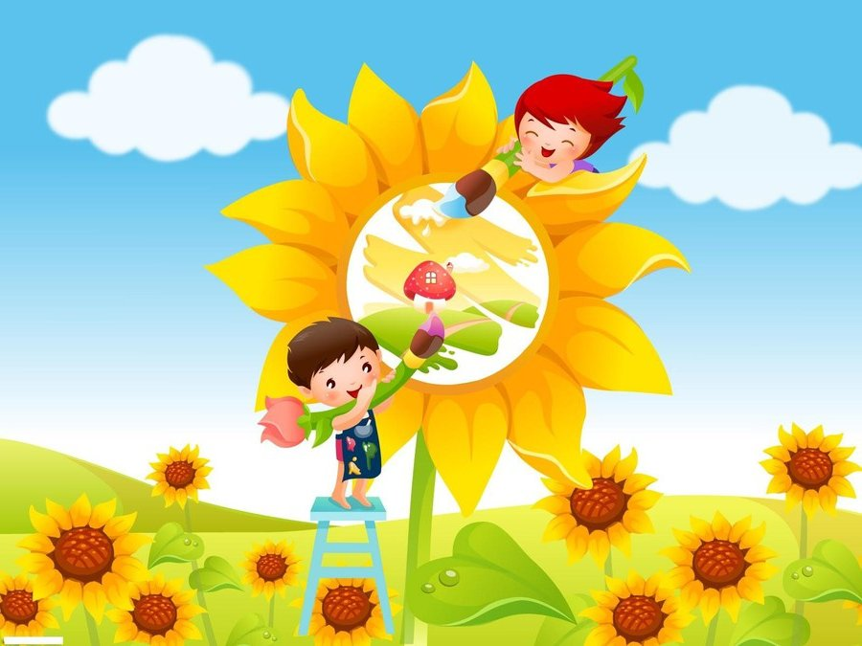

г. Чита